Intézményértékelés
Az Országos kompetenciamérés eredményeinek értelmezése II.

I. Vizsgálja meg a 11.3. ábrát, és adjon rövid (1-2 mondatos) választ az alábbi kérdésekre!
- Milyen paramétereket mutat egy pont egy telephelyről? Mit jelöl az egyenes az ábrán? Mit jelölnek a barna sávok?

- Mennyi az adott iskolába járó diákok CSH-indexének átlagértéke? Ez az összes intézményhez képest az átlag fölött, alatt helyezkedik el vagy átlagos?

- Mennyi az adott iskolának a várható eredménye az összes, valamint a 6 évfolyamos gimnáziumi telephelyek alapján?

- Milyen az iskola pedagógiai hozzáadott értéke az összes intézmény és a 6 évfolyamos gimnáziumokhoz képest?

- Milyen a 6 évfolyamos gimnáziumok képességpont-átlagainak eloszlása a két ábra összehasonlításában a CSH-index alapján az országos eredményekhez képest? Mire lehet ebből következtetni országos szinten?

II. Elemezze e tanulócsoportnak a két évvel későbbi, 2013-ban elért eredményeit az alábbi ábrák alapján! Adjon rövid (1-2 mondatos) választ az alábbi kérdésekre!
- Hogyan változott a tanulók képességszint szerinti eloszlása két évvel később? Hogyan változott az alapszintet el nem érő tanulók aránya?

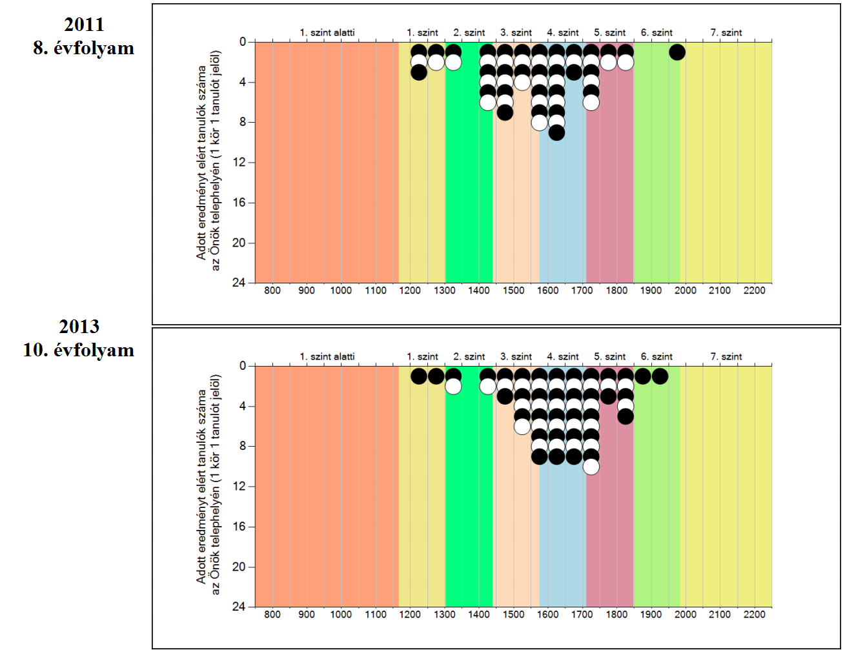
- Mennyi a CSH-index alapján várható érték az összes 10. évfolyamos intézmény adatai alapján? Ez jobb, vagy rosszabb, mint az iskola tényleges eredménye?

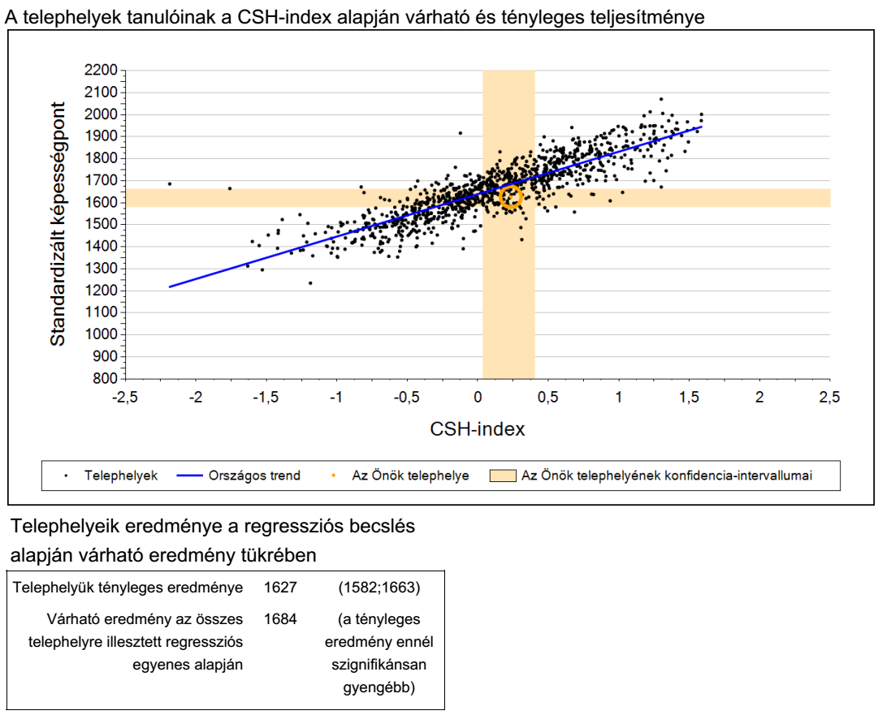
Ha megválaszolta az összes kérdést, önértékelésként hasonlítsa össze a válaszait az alábbi megoldásokkal!

- Egy pont az adott telephely tanulóinak átlagos képességpontját mutatja az átlagos CSH-index alapján. Az egyenes a mért eredmények alapján az országos trendvonalat mutatja a regresszióanalízis alapján, vagyis minden telephely esetében azt a képességpontot, amely az adott összetételű iskolától átlagosan várható. A szürke sávok azokat az intézményeket jelölik, amelyek képességpont-átlaga és a CSH-indexének átlaga nem különbözik szignifikánsan az adott intézménytől.
- Az iskola CSH-indexének átlaga 0,225, ami az országos átlagnál magasabb.
- Az összes telephely alapján 1635, míg a 6 évfolyamos gimnáziumok esetében 1600.
- Az összes iskolához képest negatív a pedagógiai hozzáadott érték, míg a 6 évfolyamos gimnáziumokhoz képest nem különbözik jelentősen a várható és a tényleges eredmény. (A 3. táblázat mutatja még ezt.)
- A 6. évfolyamos gimnáziumok képességpontjainak átlaga és a CSH-indexének átlaga az országos eredményeknél magasabb.
- Csökkent azon diákok száma, akik az 1., 2. és 3. képességszinten teljesítettek, és ezzel párhuzamosan nőtt azoknak a száma, akik a 4., 5. és 6. képességszinten teljesítettek. Ezzel az alapszint alatt teljesítők aránya csökkent.
- Az iskola a CSH-index alapján várható eredmény (1684) alatt teljesített.

